COMUNICADO DE PRENSA

Würth Elektronik presenta nuevos LEDs con un haz concentrado
Fuentes de luz precisas, energéticamente eficientes y de reducidas dimensiones
Waldenburg (Alemania), 25 de febrero de 2025 – Würth Elektronik amplía dos series de productos LED: «WL-SMCW SMT Mono-color Chip LED Waterclear» incluye ahora un modelo compacto con un área de solo 1,6 mm × 0,8 mm, en el que una lente de cúpula concentra la luz. Como resultado, el LED genera un haz brillante y concentrado con un ángulo de emisión de solo 30 grados. La serie «WL-SMTD SMT Mono-color TOP LED Diffused Dome» ahora también está disponible en variantes con ángulo de emisión de 30 y 60 grados, que además cuentan con un encapsulado negro. Así se garantiza un mayor contraste, por ejemplo, en las luces intermitentes con un diseño oscuro.
WL-SMCW en el encapsulado 0603 con cúpula es la fuente de luz de alta precisión, energéticamente eficiente y de reducidas dimensiones para aplicaciones que requieren un control de luz concentrada. El LED permite dirigir la luz sobre un área pequeña y evitar la dispersión innecesaria de la luz o la pérdida de energía. Es adecuada, por ejemplo, para aplicaciones en la electrónica de consumo, dispositivos médicos, productos portátiles o indicadores de símbolos y texto. Los LED están disponibles en los colores azul, verde, verde claro, amarillo, ámbar y rojo.
Los nuevos modelos de la serie WL-SMTD están destinados a los diseñadores que buscan soluciones de iluminación robustas, estéticas, precisas y con un mayor contraste. La combinación de un ángulo de emisión seleccionable de 30 o 60 grados, la lente de cúpula difusa y un encapsulado en diseño 3528, que minimiza la pérdida de luz, permite una iluminación precisa y sin deslumbramientos para aplicaciones exigentes.
Todos los nuevos LED están disponibles en stock sin cantidad mínima de pedido.

Imágenes disponibles
Las siguientes imágenes se encuentran disponibles para impresión y descarga en: https://kk.htcm.de/press-releases/wuerth/

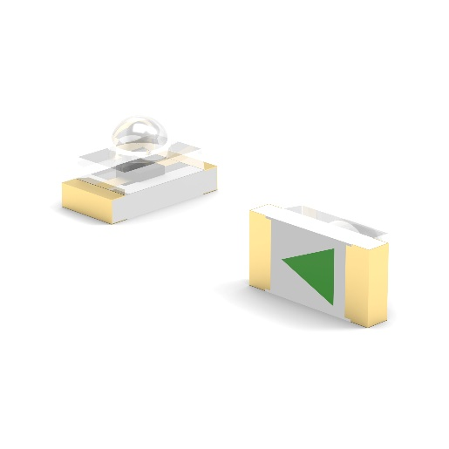  Fuente de la imagen: Würth Elektronik  WL-SMCW con lente de cúpula es una fuente de luz de alta precisión, energéticamente eficiente y de reducidas dimensiones. | 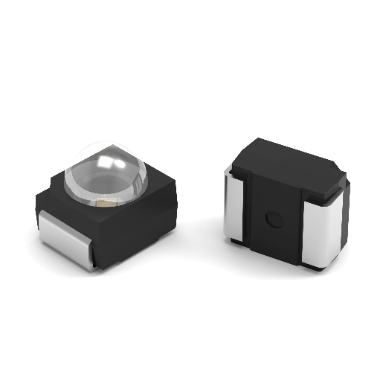  Fuente de la imagen: Würth Elektronik  La WL-SMTD emite luz difusa con un ángulo de emisión de 30 o 60 grados y ahora está disponible con encapsulado negro.

Acerca del Grupo Würth Elektronik eiSos
El Grupo Würth Elektronik eiSos es un fabricante de componentes electrónicos y electromecánicos para la industria electrónica, que aporta soluciones electrónicas innovadoras con su liderazgo tecnológico. Würth Elektronik eiSos es uno de los mayores fabricantes europeos de componentes pasivos y opera en 50 países. Sus plantas de producción en Europa, Asia y América del Norte suministran productos a un creciente número de clientes en todo el mundo.
La gama de productos incluye componentes para EMC, inductores, transformadores, componentes de RF, varistores, condensadores, resistencias, cuarzos, osciladores, módulos de alimentación, transferencia de energia inalámbrica, LED‘s, sensores, módulos de radio, conectores, elementos para fuentes de alimentación, interruptores, pulsadores, elementos de montaje, portafusibles, así como soluciones para la comunicación inalámbrica de datos. La gama se completa con soluciones personalizadas.
La clara vocación de servicio de la empresa se caracteriza por la disponibilidad de todos los componentes del catálogo en stock sin una cantidad mínima de pedido, muestras gratuitas, haciendo hincapié en el soporte técnico con las herramientas de selección proporcionado por el departamento técnico de ventas.
Würth Elektronik forma parte del Grupo Würth, líder del mercado mundial en el desarrollo, la fabricación y la distribución de materiales de montaje y fijación. La empresa emplea a 7.900 trabajadores. En el año 2023, el grupo Würth Elektronik generó una facturación de 1.240 millones de euros.
Würth Elektronik: more than you expect!
Más información en www.we-online.com

Más información:  Würth Elektronik eiSos GmbH & Co. KG  Sarah Hurst  Clarita-Bernhard-Strasse 9  81249 München  Alemania  Tel.: +49 7942 945-5186  Correo electrónico:  sarah.hurst@we-online.de  www.we-online.com | Contacto para la prensa:  HighTech communications GmbH  Brigitte Basilio  Brunhamstrasse 21  81249 München  Alemania  Tel.: +49 89 500778-20  Correo electrónico: b.basilio@htcm.de  www.htcm.de

